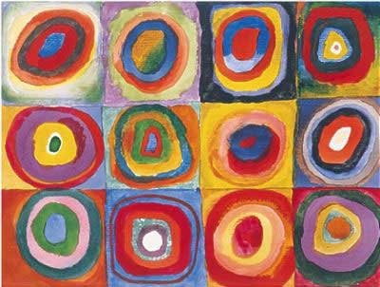**ΔΙΑΚΡΙΣΗ  ΠΑΡΑΔΟΣΙΑΚΗΣ  - ΜΟΝΤΕΡΝΑΣ ΠΟΙΗΣΗΣ**

**Η ΠΑΡΑΔΟΣΙΑΚΗ                     Η ΜΟΝΤΕΡΝΑ**

|  |  |  |
| --- | --- | --- |
| * σεβασμός στο μέτρο, την ομοιοκαταληξία, | • | η μοντέρνα ποίηση αμφισβητεί κάθε κανόνα |
| * χωρισμός του ποιήματος σε στροφές με ίσο αριθμό στίχων και τον αριθμό συλλαβών σε κάθε στίχο | • | στίχος ελεύθερος |
| • | έλλειψη μέτρου, ομοιοκαταληξίας |
| * αποφυγή διασκελισμών | • | συχνά το ποίημα προσεγγίζει τον πεζό λόγο |
| * προσεκτική επιλογή λέξεων (αποφεύγονται οι «αντιποιητικές» * επιμονή στα σχήματα λόγου και στα εκφραστικά μέσα | • | χρήση λέξεων και από τον καθημερινό λόγο -ακόμη και κακόηχες. *(Μπορεί να γράψει κάποιος ποίηση με οποιαδήποτε λέξη)* |
| * προσπάθεια ώστε το ποίημα να απέχει πολύ από τον καθημερινό λόγο και φυσικά τον πεζό λόγο | •  • | κυριαρχία της εικόνας  εκφραστική τόλμη:  -σχήματα λόγου που αμφισβητούν την κοινή λογική. Γέννηση νέων νοημάτων μέσα από απρόσμενους λεξικολογικούς συνδυασμούς ▶  -κατάργηση κάθε λογικής αλληλουχίας σε ό,τι αφορά το νόημα, που παραμένει κρυμμένο▶  -ο αναγνώστης το ανακαλύπτει μόνος του προσπερνώντας τις γλωσσικές δυσκολίες |
| * αλληλουχία νοημάτων: ο τρόπος που παρουσιάζουν τα νοήματα δεν αμφισβητεί τη λογική μας ή τον κόσμο γύρω μας και όσα γνωρίζουμε γι’ αυτόν * στόχος του ποιήματος: * η αισθητική απόλαυση μέσα από την τήρηση συμβάσεων |
| Ένα σπίτι. Τέσσερις τοίχοι.  Φως μπαίνει μόνο από την πόρτα όταν ανοίγει  ……………………………………………………………………… | • | πολυσημία των λέξεων / ασάφεια |
|  | • | συμπύκνωση, αφαίρεση, ελλειπτικότητα, ερμητικότητα |
|  | • | ασύμβατες και άλογες συζεύξεις |
|  | • | υπάρχουν ιδέες, έννοιες και συναισθήματα που ήταν αδύνατο να εκφραστούν μέσα από τους αυστηρούς και δεσμευτικούς κανόνες της παραδοσιακής ποίησης. |